1. Khởi động giả lập và cho appBanGiay để khởi động app

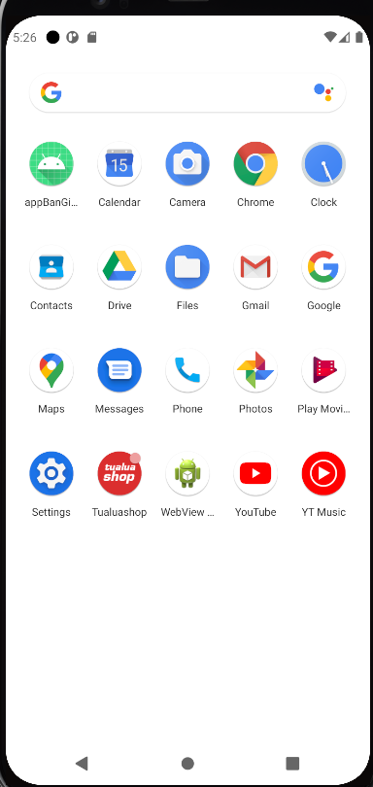

ĐĂNG NHẬP VỚI TƯ CÁCH LÀ USER

1. Giao diện đăng nhập sẽ hiện ra, nếu đã có tài khoản thì nhập số điện thoại và mật khẩu sau đó nhấn đăng nhập, nếu chưa có thì nhấn vào đăng ký

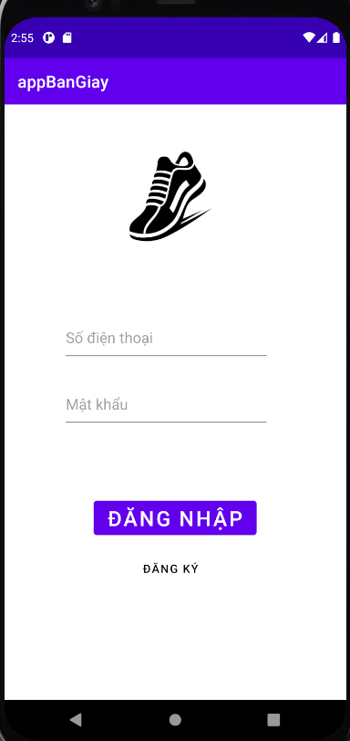

1. Khi nhấn vào đăng ký, giao diện đăng ký sẽ hiện lên. Và điền thông tin lên các ô tương ứng sau đó nhấn tạo tài khoản.

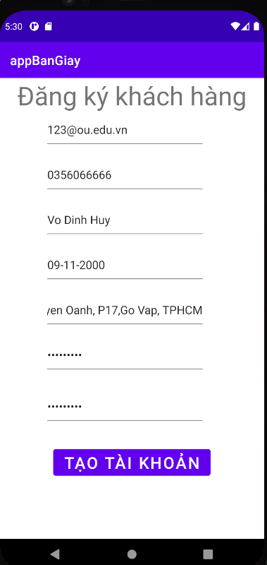

Sau khi nhấn tạo tài khoản, nếu tạo thành công giao diện sẽ thông báo và chuyển về giao diện đăng nhập.

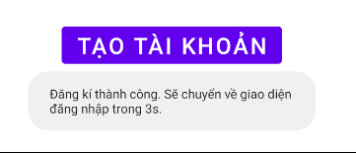

1. Nhập thông tin vào số điện thoại và mật khẩu sau đó nhấn đăng nhập

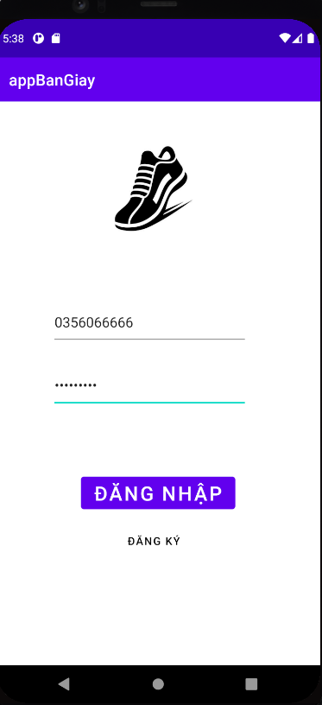

1. Đăng nhập thành công, giao diện chính sẽ hiện lên

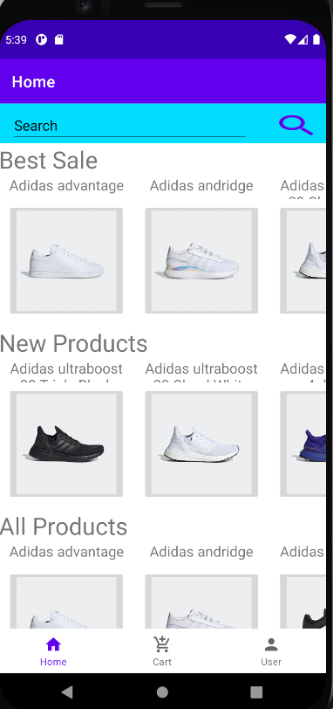

1. Chọn 1 sản phẩm hiện trên trang chủ, hoặc tìm kiếm để tìm sản phẩm bạn cần hoặc see more để hiển thị toàn bộ giày trong cửa hàng

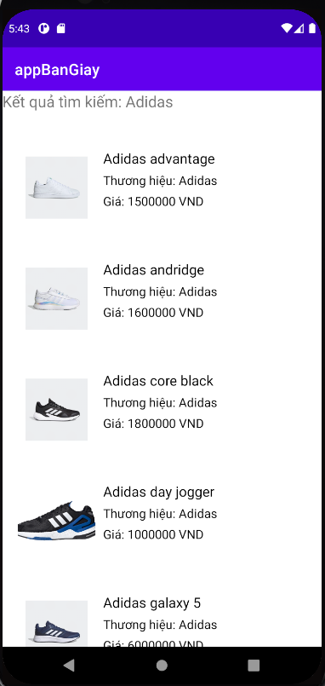 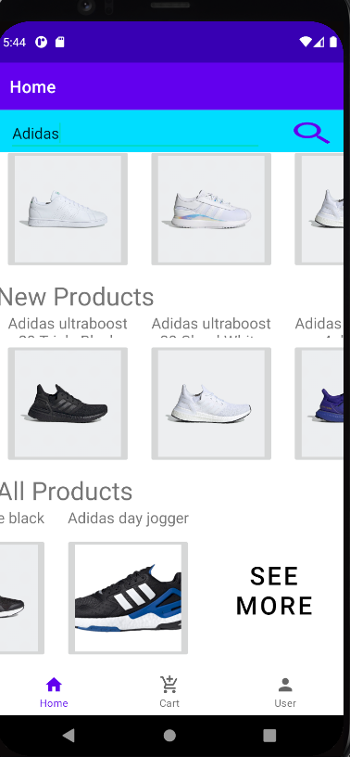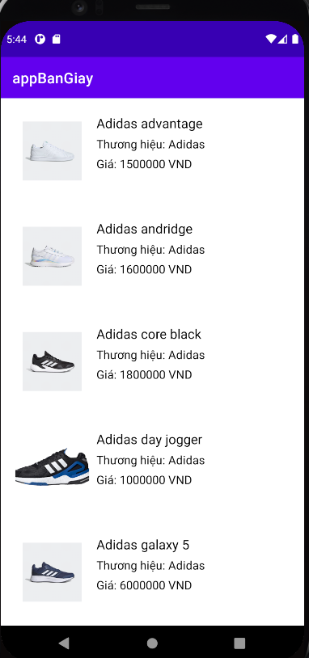

1. Sau khi chọn 1 sản phẩm, thông tin sản phẩm sẽ được hiện lên

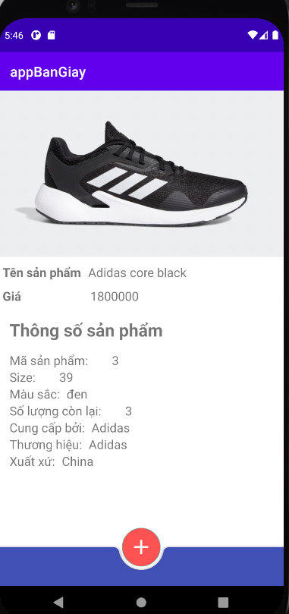

1. Nhấn vào button + để thêm sản phẩm vào giỏ hàng

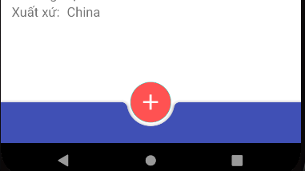

1. Sau khi thêm sẽ được trả về giao diện chính. Sau đó chọn vào ô có hình giỏ hàng để vào giao diện giỏ hàng

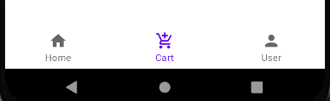

Giao diện giỏ hàng:

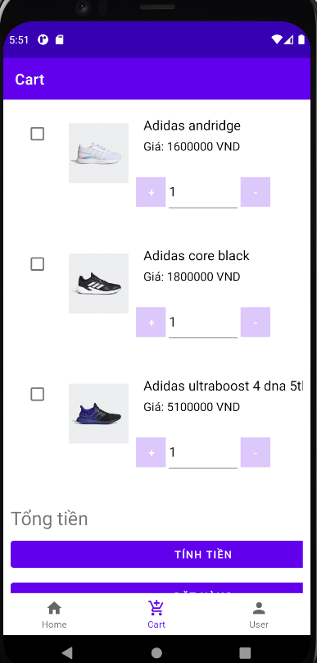

1. Tick vào sản phẩm muốn mua và nhấn tính tiền, sau đó nhấn đặt hàng

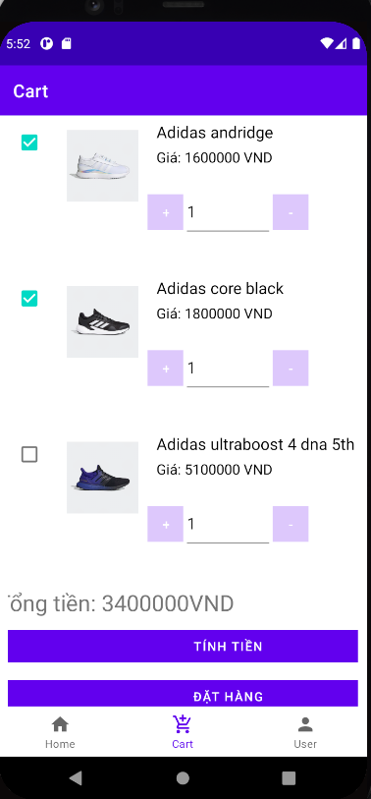

1. Sau khi nhấn đặt hàng, giao diện đặt hàng sẽ hiện ra. Có 2 hình thức lấy hàng là nhận tại shop hoặc nhận tại nhà, khi nhận tại nhà thì phải nhập địa chỉ. Nhấn xác nhận để xác nhận mua hàng hoặc nhấn trở về trang chủ để hủy bỏ quá trình mua hàng.

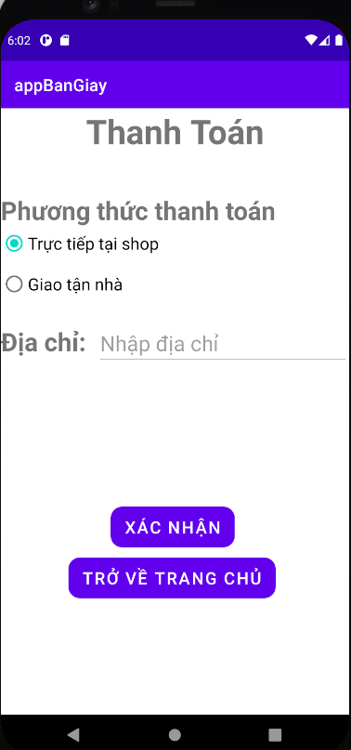

1. Nhấn vào ô user để hiển thị các thông tin liên quan đến khách hàng

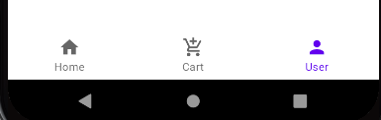

Form user sẽ hiển thị ra

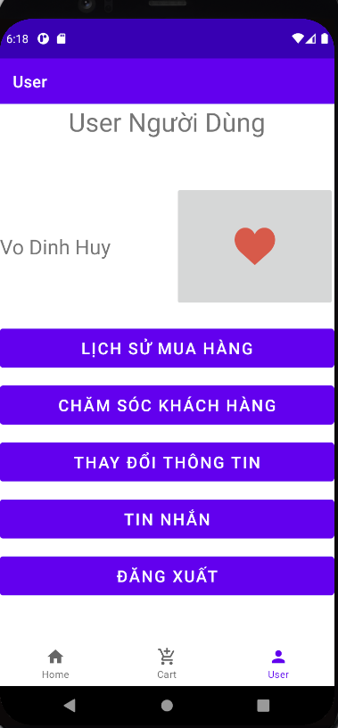

* 1. Khi nhấn vào lịch sử mua hàng sẽ hiện ra lịch sử mua hàng của user

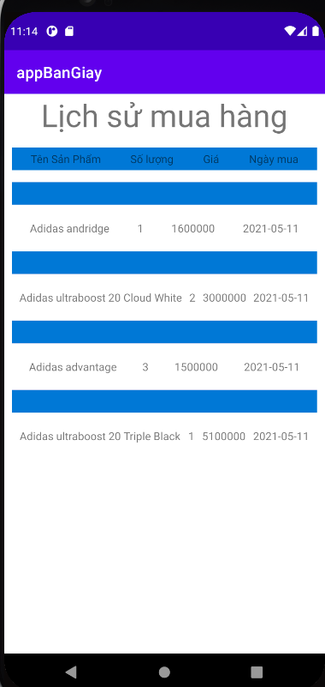

* 1. Khi nhấn vào chăm sóc khách hàng có thể báo cáo với chủ shop về lỗi của sản phẩm. Chỉ gửi được lỗi khi khách hàng đó nhập đúng mã đơn hàng mà khách hàng đó đã mua.

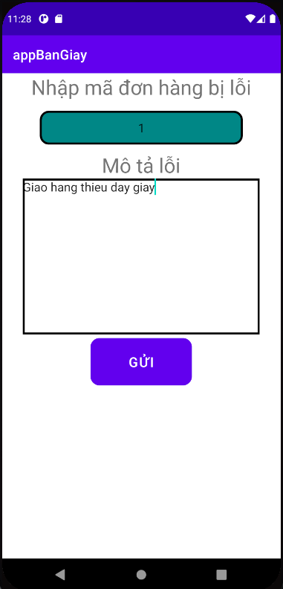

* 1. Nhấn vào thay đổi thông tin có thể thay đổi thông tin cá nhân

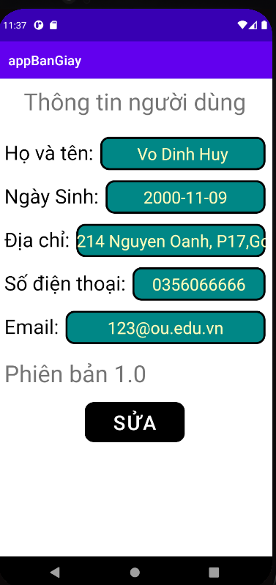

* 1. Khi nhấn vào có thể xem phản hồi của chủ shop về lỗi user đã báo. User có thể nhấn xem để xem rõ thông tin mà chủ shop phản hồi

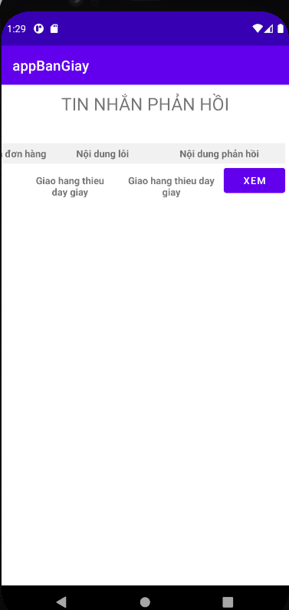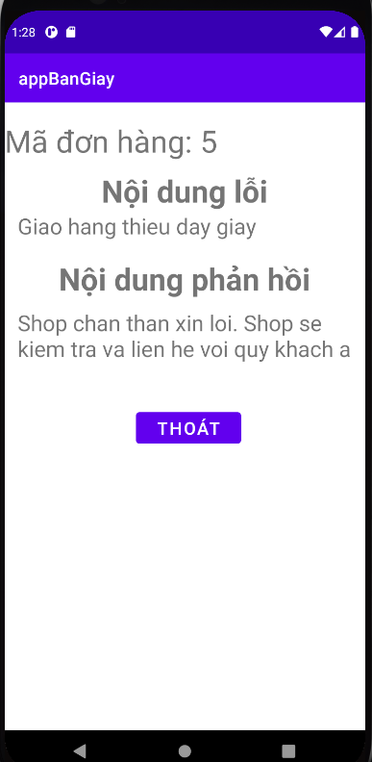

**KHI ĐĂNG NHẬP VỚI TƯ CÁCH LÀ ADMIN**

**Admin được cung cấp sẵn 1 tài khoản (tk: 0123456789, mk: admin). Khi đăng nhập với tài khoản trên sẽ truy cập được quyền admin**

1. Tại form user sẽ có giao diện như sau

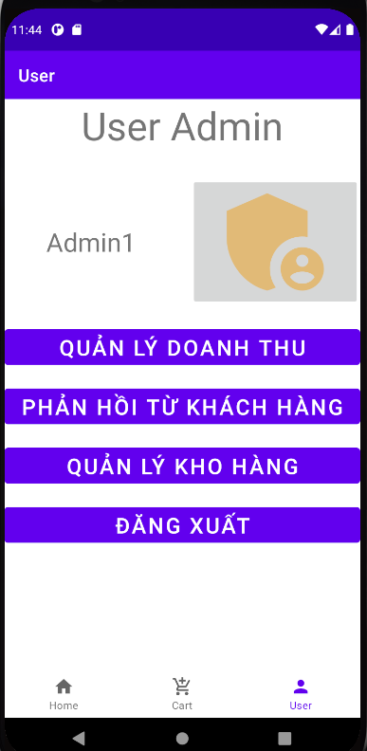

1. Tại quản lý doanh thu sẽ hiển thị các sản phẩm đã được bán.

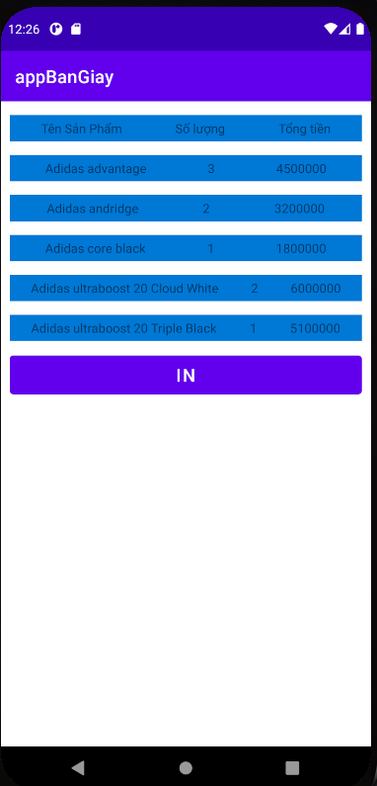

1. Tại form phản hồi từ khách hàng có thể xem các đơn hàng bị lỗi mà khách hàng báo. Kéo sang trái sẽ thấy nút phản hồi để chủ shop trả lời khách hàng.

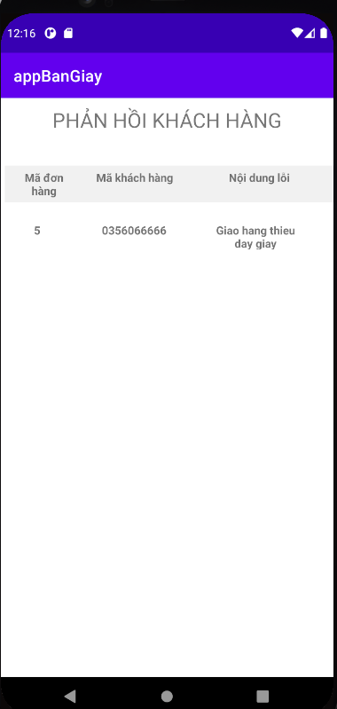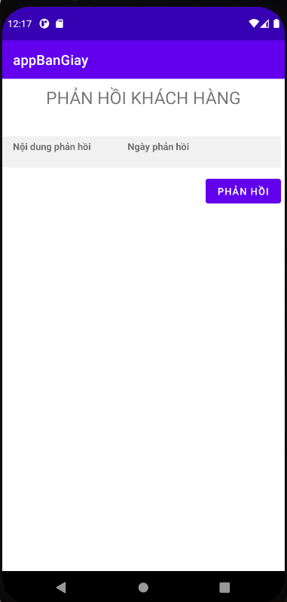

* 1. Sau khi nhấn phản hồi, form phản hồi sẽ hiện ra. Chủ shop sẽ gõ thông tin phản hồi và nhấn gửi để gửi thông tin tới khách hàng. Sau khi gửi thì thông tin sẽ được cập nhật lên form phẩn hồi khách hàng.

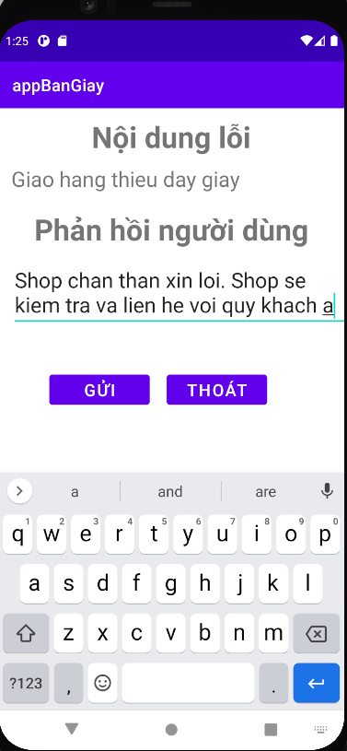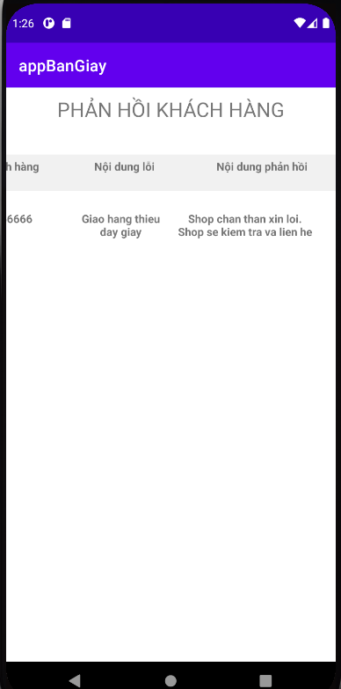

1. Tại form quản lý kho hàng có thể thêm hoặc sửa sản phẩm

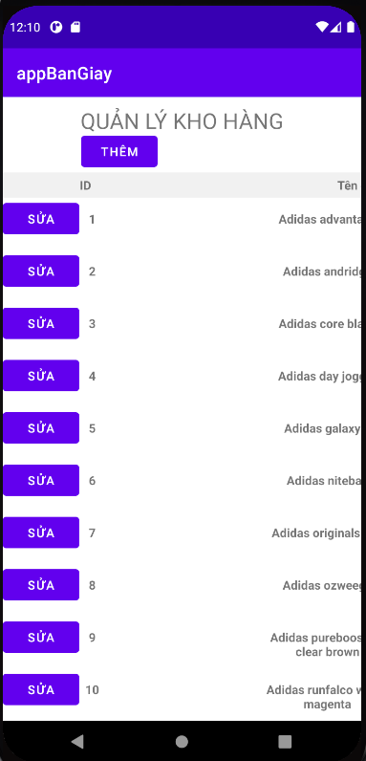

* 1. Trong sửa có thể sửa thông tin sản phẩm hoặc xóa sản phẩm

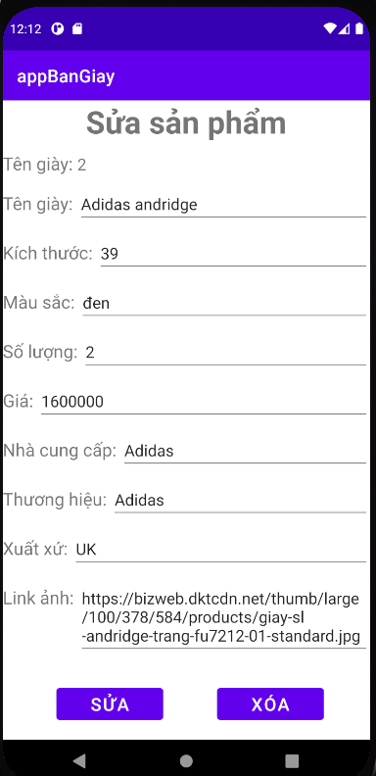

* 1. Trong thêm sản phẩm có thể thêm sản phẩm

